Министерство науки и высшего образования Российской Федерации ФЕДЕРАЛЬНОЕ ГОСУДАРСТВЕННОЕ АВТОНОМНОЕ ОБРАЗОВАТЕЛЬНОЕ УЧРЕЖДЕНИЕ ВЫСШЕГО ОБРАЗОВАНИЯ
«Национальный исследовательский университет ИТМО»
(Университет ИТМО)

Факультет программной инженерии и компьютерной техники
Образовательная программа Проектирование и разработка систем больших данных
Направление подготовки 09.04.04 Программная инженерия
Дисциплина Аналитика больших данных

О Т Ч Е Т
по домашнему заданию

«Построение хранилища и витрин данных»

Обучающиеся:
Макунина Арина Артуровна, группа P4235
Дусаева Элина Эдуардовна, группа P4235

Преподаватель:
Королёва Юлия Александровна

Санкт-Петербург,
2026
Цель работы
Освоить подходы к построению хранилища данных: проектирование витрин данных на основе нормализованной модели, загрузку данных из внешних источников в отдельную схему хранилища и организацию ETL-процессов между слоями хранилища.
Задание
- По модели данных магазина изделий ручной работы написать запрос, формирующий витрину данных по заказчикам с разбивкой по месяцам.
- Создать отдельную схему external_source, подключить её к хранилищу и разложить данные из CSV-файлов по таблицам.
- Организовать журналирование изменений в таблице logs и загрузку данных из коллекций MongoDB в хранилище.
Архитектура
Все задания запускаются в одном Docker Compose. В состав стенда входят PostgreSQL, MongoDB, Apache Airflow и служебный контейнер db-bootstrap, который автоматически создаёт схемы, таблицы и начальные данные.
Структура проекта организована по слоям данных. В lab1/dags находятся DAG, в lab1/models — SQL-модели, а в lab1/data — схемы, исходные файлы и начальные данные. Внутри каталоги разделены по схемам public, external_source и stg.
База craft_market используется как хранилище. Схема public содержит витрину задания 1, external_source — таблицы задания 2, wrk — промежуточные данные, etl — журнал загрузок, а stg — данные задания 3. Отдельная база source имитирует операционный источник для задания 3.
DAG заданий 1 и 2 запускаются вручную и состоят из двух шагов: подготовка данных в wrk и перенос в итоговую таблицу. Такой подход отделяет обработку конкретного источника от общей загрузки wrk → target. DAG задания 3 работают по расписанию каждые 15 минут.

Задание 1. Витрина данных по заказчикам
Модель данных
Исходные данные о заказах магазина изделий ручной работы приходят из двух источников, каждый из которых представлен своим набором таблиц (рисунок 1):
- craft_market_masters_products – мастера и их товары с категорией и ценой;
- craft_market_orders_customers – заказы вместе с данными заказчиков;
- craft_market_craftsmans – справочник мастеров;
- craft_market_customers – справочник заказчиков;
- craft_market_orders – заказы вместе с данными о товарах.
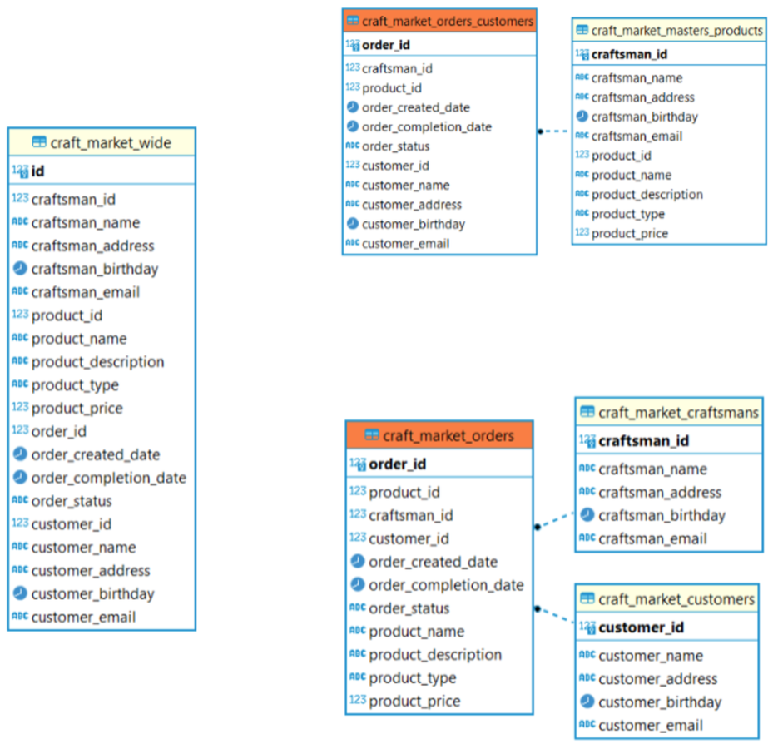
Рисунок 1 – Модель данных (вариант 1)
Первый источник образуют таблицы craft_market_orders_customers и craft_market_masters_products, связанные по паре (craftsman_id, product_id): категория и цена товара хранятся у мастера. Второй источник – таблица craft_market_orders со справочниками craft_market_customers и craft_market_craftsmans: здесь категория и цена товара записаны непосредственно в заказе.
Требования к витрине
Витрина должна содержать по одной строке на каждого заказчика за каждый отчётный период (месяц) со следующими показателями:
- идентификатор записи, идентификатор заказчика, Ф. И. О., адрес, дата рождения и электронная почта заказчика;
- сумма, которую потратил заказчик, и сумма, которую заработала платформа (10 % от суммы заказчика);
- количество заказов и средняя стоимость одного заказа за месяц;
- медианное время в днях от создания заказа до его завершения;
- самая популярная категория товаров и идентификатор самого популярного мастера у заказчика;
- количество созданных заказов, заказов в процессе изготовления, в доставке, завершённых и незавершённых;
- отчётный период – год и месяц.
Реализация запроса
Запрос написан для PostgreSQL и разбит на несколько общих табличных выражений CTE, каждое из которых отвечает за свою часть расчёта.
all_orders. Заказы из двух источников приводятся к единому набору полей и объединяются оператором UNION. В отличие от UNION ALL он удаляет полностью совпадающие строки, поэтому заказ, попавший в оба источника, не будет посчитан дважды.
orders_with_period. Каждому заказу назначается отчётный период – год и месяц даты создания заказа в формате YYYY-MM, полученный функцией to_char.
customers. Персональные данные заказчика берутся из его самого свежего заказа с помощью DISTINCT ON. Это гарантирует, что при изменении, например, адреса заказчика в витрине не появятся две строки на одного заказчика за один месяц.
monthly. Основные агрегаты по заказчику и месяцу: сумма стоимости заказов, 10 % платформы, количество и средняя стоимость заказов. Медианное время выполнения считается функцией PERCENTILE_CONT(0.5) WITHIN GROUP (ORDER BY ...) по разнице дат завершения и создания; незавершённые заказы без даты завершения исключаются условием FILTER. Количество заказов в каждом статусе считается через COUNT(*) FILTER (WHERE order_status = ...). Используются статусы created, in progress, delivery и done; незавершёнными считаются все заказы со статусом, отличным от done.
top_category и top_craftsman. Для каждого заказчика и месяца заказы группируются по категории товара и оконная функция ROW_NUMBER() нумерует группы по убыванию количества заказов. Выбирается строка с номером 1. При равном количестве заказов берётся категория, первая по алфавиту, или мастер с меньшим идентификатором – это допускается условием задания.
В итоговом запросе результаты CTE соединяются по заказчику и отчётному периоду, идентификатор записи формируется функцией ROW_NUMBER(), а столбцам даны русские названия. Полный текст запроса приведён в листинге 1.
Листинг 1 – Запрос для построения витрины данных по заказчикам

-- Задание 1, вариант 1. Витрина по заказчикам.
--
-- Данные о заказах приходят из двух источников:
-- 1) craft_market_orders_customers + craft_market_masters_products
-- 2) craft_market_orders + craft_market_customers (+ craft_market_craftsmans)
-- Сначала объединяем их в один плоский набор, затем считаем метрики
-- по заказчику и отчётному периоду.
--
-- Статусы заказа: 'created', 'in progress', 'delivery', 'done'.

WITH all_orders AS (
-- источник 1
SELECT oc.order_id,
oc.craftsman_id,
oc.product_id,
mp.product_type,
mp.product_price,
oc.order_created_date,
oc.order_completion_date,
oc.order_status,
oc.customer_id,
oc.customer_name,
oc.customer_address,
oc.customer_birthday,
oc.customer_email
FROM craft_market_orders_customers oc
JOIN craft_market_masters_products mp
ON mp.craftsman_id = oc.craftsman_id
AND mp.product_id = oc.product_id

UNION

-- источник 2
SELECT o.order_id,
o.craftsman_id,
o.product_id,
o.product_type,
o.product_price,
o.order_created_date,
o.order_completion_date,
o.order_status,
c.customer_id,
c.customer_name,
c.customer_address,
c.customer_birthday,
c.customer_email
FROM craft_market_orders o
JOIN craft_market_customers c ON c.customer_id = o.customer_id
),

orders_with_period AS (
SELECT *,
to_char(order_created_date, 'YYYY-MM') AS report_period
FROM all_orders
),

customers AS (
SELECT DISTINCT ON (customer_id)
customer_id,
customer_name,
customer_address,
customer_birthday,
customer_email
FROM all_orders
ORDER BY customer_id, order_created_date DESC
),

monthly AS (
SELECT customer_id,
report_period,
SUM(product_price) AS customer_money,
SUM(product_price) * 0.1 AS platform_money,
COUNT(order_id) AS count_order,
AVG(product_price) AS avg_price_order,
PERCENTILE_CONT(0.5) WITHIN GROUP (
ORDER BY order_completion_date - order_created_date
) FILTER (WHERE order_completion_date IS NOT NULL) AS median_time_order_completed,
COUNT(*) FILTER (WHERE order_status = 'created') AS count_order_created,
COUNT(*) FILTER (WHERE order_status = 'in progress') AS count_order_in_progress,
COUNT(*) FILTER (WHERE order_status = 'delivery') AS count_order_delivery,
COUNT(*) FILTER (WHERE order_status = 'done') AS count_order_done,
COUNT(*) FILTER (WHERE order_status <> 'done') AS count_order_not_done
FROM orders_with_period
GROUP BY customer_id, report_period
),

top_category AS (
SELECT customer_id, report_period, product_type
FROM (
SELECT customer_id,
report_period,
product_type,
ROW_NUMBER() OVER (PARTITION BY customer_id, report_period
ORDER BY COUNT(*) DESC, product_type) AS rn
FROM orders_with_period
GROUP BY customer_id, report_period, product_type
) t
WHERE rn = 1
),

top_craftsman AS (
SELECT customer_id, report_period, craftsman_id
FROM (
SELECT customer_id,
report_period,
craftsman_id,
ROW_NUMBER() OVER (PARTITION BY customer_id, report_period
ORDER BY COUNT(*) DESC, craftsman_id) AS rn
FROM orders_with_period
GROUP BY customer_id, report_period, craftsman_id
) t
WHERE rn = 1
)

SELECT ROW_NUMBER() OVER (ORDER BY m.report_period, m.customer_id) AS "Идентификатор записи",
m.customer_id AS "Идентификатор заказчика",
c.customer_name AS "ФИО заказчика",
c.customer_address AS "Адрес заказчика",
c.customer_birthday AS "Дата рождения заказчика",
c.customer_email AS "Электронная почта заказчика",
m.customer_money AS "Сумма, потраченная заказчиком",
m.platform_money AS "Доход платформы (10%)",
m.count_order AS "Количество заказов",
ROUND(m.avg_price_order, 2) AS "Средняя стоимость заказа",
m.median_time_order_completed AS "Медиана выполнения заказа, дн",
tc.product_type AS "Популярная категория товаров",
tcr.craftsman_id AS "ID популярного мастера",
m.count_order_created AS "Количество созданных заказов",
m.count_order_in_progress AS "Количество заказов в изготовлении",
m.count_order_delivery AS "Количество заказов в доставке",
m.count_order_done AS "Количество завершённых заказов",
m.count_order_not_done AS "Количество незавершённых заказов",
m.report_period AS "Отчётный период (год-месяц)"
FROM monthly m
JOIN customers c ON c.customer_id = m.customer_id
JOIN top_category tc ON tc.customer_id = m.customer_id AND tc.report_period = m.report_period
JOIN top_craftsman tcr ON tcr.customer_id = m.customer_id AND tcr.report_period = m.report_period
ORDER BY m.report_period, m.customer_id;

Проверка запроса
Для проверки в Docker был поднят контейнер PostgreSQL 16, созданы таблицы модели данных и заполнены тестовыми данными: два заказчика, три мастера, семь заказов в разных статусах за март и апрель 2024 года, причём заказы заказчика с идентификатором 500 есть в обоих источниках. Результат выполнения запроса приведён в таблице 1.
Таблица 1 – Результат построения витрины на тестовых данных
Показатель | Запись 1 | Запись 2 | Запись 3
Идентификатор заказчика | 500 | 600 | 500
ФИО заказчика | Иванова Инна | Смирнов Олег | Иванова Инна
Адрес заказчика | СПб, Невский 1 | Москва, Тверская 5 | СПб, Невский 1
Дата рождения заказчика | 1995-04-30 | 1988-12-12 | 1995-04-30
Электронная почта | iii@mail.ru | oleg@mail.ru | iii@mail.ru
Сумма, потраченная заказчиком | 10 500 | 10 000 | 3 000
Доход платформы (10 %) | 1 050 | 1 000 | 300
Количество заказов | 4 | 2 | 1
Средняя стоимость заказа | 2 625,00 | 5 000,00 | 3 000,00
Медиана выполнения заказа, дн | 6 | 1 | –
Популярная категория товаров | керамика | металл | текстиль
ID популярного мастера | 1 | 3 | 2
Создано заказов | 0 | 1 | 0
В изготовлении | 0 | 0 | 1
В доставке | 1 | 0 | 0
Завершено | 3 | 1 | 0
Не завершено | 1 | 1 | 1
Отчётный период | 2024-03 | 2024-03 | 2024-04

Результаты совпадают с ручным расчётом. Например, у заказчика 500 в марте четыре заказа на сумму 1 000 + 1 500 + 3 000 + 5 000 = 10 500, причём последний заказ пришёл из второго источника. Время выполнения завершённых заказов составляет 4, 10 и 6 дней, медиана равна 6. Чаще всего заказчик покупал керамику (2 заказа) у мастера 1. В апреле у этого заказчика нет завершённых заказов, поэтому медианное время выполнения не определено (NULL).
Даг
Для запуска расчёта через Airflow добавлен ручной DAG public.LOAD_CUSTOMER_REPORT. SQL-модель задания сохранена в каталоге lab1/models/public/LOAD_CUSTOMER_REPORT.
DAG выполняет два шага:
- Задача model запускает SQL-модель и формирует подготовленную витрину wrk.customer_report.
- Задача load в одной транзакции заменяет содержимое public.customer_report, добавляет ко всем строкам одинаковое значение loaded_at, сверяет количество строк и фиксирует результат в etl.load_runs.
Для DAG не задано расписание (schedule=None), поэтому пользователь запускает его командой Trigger DAG в Airflow Web UI. Ограничение max_active_runs=1 и advisory lock предотвращают одновременное обновление одной и той же витрины двумя запусками.

Задание 2. Загрузка данных из внешних CSV-файлов
Внешний источник представлен тремя CSV-файлами. Для каждого файла создана отдельная таблица и отдельный DAG ручного запуска.
Исходный файл | Целевая таблица | DAG
user_order_log.csv | external_source.user_order_log | external_source.LOAD_USER_ORDER_LOG
user_activity_log.csv | external_source.user_activity_log | external_source.LOAD_USER_ACTIVITY_LOG
customer_research.csv | external_source.customer_research | external_source.LOAD_CUSTOMER_RESEARCH

Каждый DAG состоит из двух последовательных задач: stage_csv загружает исходный файл в рабочую таблицу wrk, а load переносит подготовленные поля в итоговую таблицу external_source. Ниже приведён фрагмент DAG загрузки журнала заказов; остальные источники используют ту же структуру.
task_1_stage = PythonOperator(
task_id='stage_csv',
python_callable=load_csv_to_wrk,
op_kwargs={
'source': SOURCE,
'model_path': MODEL_PATH,
'work_table': WORK_TABLE,
},
)

task_2_load = PythonOperator(
task_id='load',
python_callable=load,
op_kwargs={
'work_table': WORK_TABLE,
'target_table': TARGET_TABLE,
'work_columns': WORK_COLUMNS,
'target_columns': TARGET_COLUMNS,
'source_name': f'{SOURCE}.csv',
'lock_id': 1,
},
)

task_1_stage >> task_2_load

На первом шаге SQL-модель пересоздаёт рабочую таблицу со структурой исходного файла. Затем csv_loader.py загружает CSV командой COPY. Параметр HEADER MATCH проверяет соответствие заголовков файла столбцам таблицы, а типы и ограничения PostgreSQL проверяют значения.
copy_query = sql.SQL(
"COPY {} FROM STDIN "
"WITH (FORMAT CSV, HEADER MATCH, ENCODING 'UTF8')"
).format(_table(work_table))

cur.copy_expert(copy_query.as_string(cur), stream)

Рабочий слой хранит все поля CSV, но в итоговые таблицы переносятся только поля из условия задания: сведения о заказах, действиях пользователей и результатах исследования. Одновременно каждой строке добавляется техническое время загрузки loaded_at.
На втором шаге общий load_task.py очищает целевую таблицу и вставляет новый снимок данных в одной транзакции. После вставки он сравнивает количество строк в wrk и целевой таблице. Результат запуска, количество строк и возможная ошибка сохраняются в etl.load_runs. При ошибке транзакция откатывается, поэтому целевая таблица не остаётся частично заполненной. 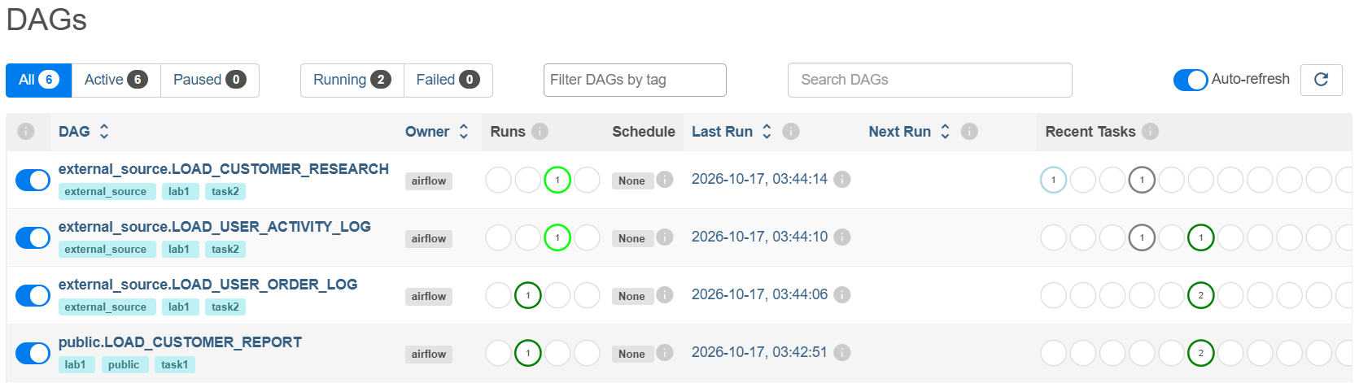 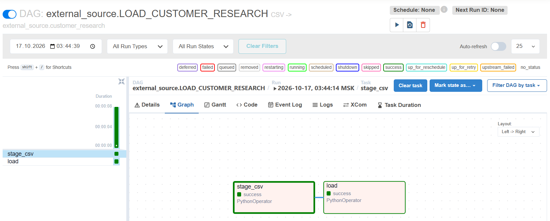
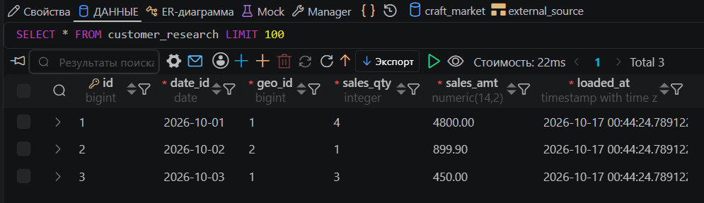
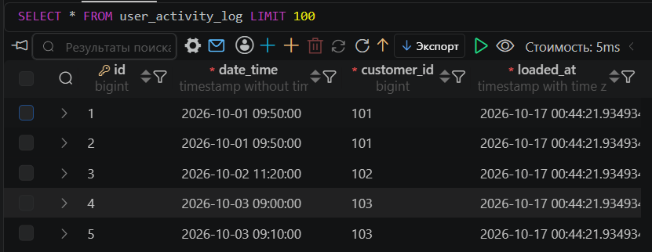
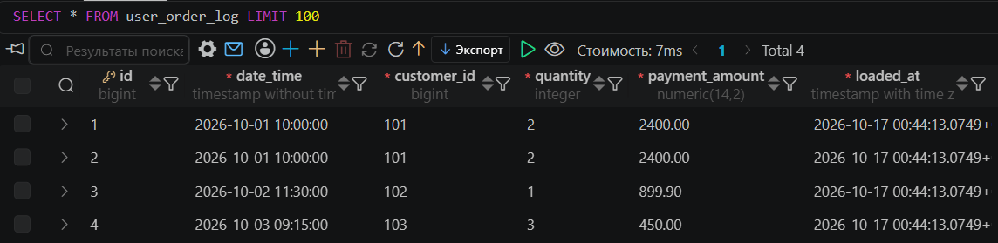

Задание 3. Журнал изменений и загрузка данных из MongoDB
Постановка задачи
В таблицу logs базы-источника должны сохраняться все изменения, которые вносятся в другие таблицы БД: идентификатор записи журнала, дата и время изменения, тип объекта (имя таблицы) и содержимое изменённой строки в формате JSON. Кроме того, в MongoDB хранятся три коллекции – clients, orders и restaurants. Данные из обоих источников нужно загрузить в хранилище.
Хранилище строится по слоям, рассмотренным на лекции: staging (stg) – копия данных источников, DDS – детальный слой в виде схемы звезда и CDM – витрины. В рамках задания реализован слой stg и загрузка в него из обоих источников с помощью Apache Airflow.
Окружение
Всё окружение поднимается одной командой docker compose up и состоит из трёх контейнеров:
- PostgreSQL 16 с двумя базами: source – источник со справочниками и журналом logs, dwh – хранилище со схемами stg, dds и cdm;
- MongoDB 7 с базой delivery и коллекциями clients, restaurants, orders;
- Apache Airflow 2.10 в режиме standalone, в который подключена папка с DAG-ами. Подключения к базам и параметры MongoDB передаются через переменные окружения AIRFLOW_CONN_* и AIRFLOW_VAR_*.
При первом запуске контейнеры выполняют SQL-скрипты и скрипт mongo/init.js, которые создают таблицы и заполняют источники тестовыми данными. Соответствие таблиц источников и хранилища приведено в таблице 2.
Таблица 2 – Загрузка данных из источников в слой stg
Источник | Таблица stg | Способ загрузки
source.logs | stg.pg_logs | по возрастанию id
source.category, dish, client | stg.pg_category, pg_dish, pg_client | изменения из журнала logs
Mongo delivery.clients | stg.mongo_clients | по update_time
Mongo delivery.restaurants | stg.mongo_restaurants | по update_time
Mongo delivery.orders | stg.mongo_orders | по update_time

Журнал изменений logs
В базе source созданы справочники category (категории клиентов с процентом бонусов и минимальной суммой покупок), dish (блюда) и client (клиенты), а также таблица logs со столбцами id, update_ts, object_type, object_id, operation и payload.
Журнал заполняется автоматически триггерами (листинг 2). Общая функция log_changes() вызывается после каждой вставки, изменения или удаления строки. Она преобразует строку в JSON функцией to_jsonb (для удаления берётся старая версия строки OLD, иначе новая NEW) и записывает её в logs вместе с именем таблицы TG_TABLE_NAME и типом операции TG_OP. Имя столбца с идентификатором передаётся аргументом триггера, поэтому одна функция подходит для всех таблиц.
Листинг 2 – Триггеры журнала изменений
CREATE OR REPLACE FUNCTION log_changes() RETURNS trigger AS $$
DECLARE
row_data JSONB;
BEGIN
IF TG_OP = 'DELETE' THEN
row_data := to_jsonb(OLD);
ELSE
row_data := to_jsonb(NEW);
END IF;

INSERT INTO logs (object_type, object_id, operation, payload)
VALUES (TG_TABLE_NAME, row_data ->> TG_ARGV[0], TG_OP, row_data);

RETURN NULL;
END;
$$ LANGUAGE plpgsql;

CREATE TRIGGER category_log
AFTER INSERT OR UPDATE OR DELETE ON category
FOR EACH ROW EXECUTE FUNCTION log_changes('category_id');

CREATE TRIGGER dish_log
AFTER INSERT OR UPDATE OR DELETE ON dish
FOR EACH ROW EXECUTE FUNCTION log_changes('dish_id');

CREATE TRIGGER client_log
AFTER INSERT OR UPDATE OR DELETE ON client
FOR EACH ROW EXECUTE FUNCTION log_changes('client_id');

После загрузки тестовых данных и двух изменений (клиент перешёл в категорию gold, у блюда изменилась цена) журнал содержит 11 записей. Последние из них приведены в таблице 3.
Таблица 3 – Фрагмент журнала logs
id | object_type | object_id | operation | payload (фрагмент)
3 | category | 3 | INSERT | {"category_name": "gold", "percent": 0.30, "min_payment": 100000.00}
9 | client | 2 | INSERT | {"login": "kati17", "category_id": 2, "bonus_balance": 150.00}
10 | client | 2 | UPDATE | {"login": "kati17", "category_id": 3, "bonus_balance": 400.00}
11 | dish | 3 | UPDATE | {"dish_name": "РОЛЛ", "price": 130.00}

Слой stg
В базе dwh созданы схемы stg, dds и cdm. В слое stg на каждый объект источника заведена своя таблица. Справочники Postgres копируются по столбцам, а документы MongoDB сохраняются целиком в виде JSON в поле object_value вместе с идентификатором документа object_id и временем изменения update_ts.
Служебная таблица stg.settings хранит для каждого процесса загрузки место, до которого данные уже загружены: последний id журнала или последнее значение update_time коллекции. Благодаря этому каждый запуск забирает только новые данные путем инкрементальной загрузки. Место загрузки сохраняется в той же транзакции, что и сами данные, поэтому при ошибке откатывается всё вместе и данные не теряются и не дублируются.
Загрузка из Postgres через журнал
DAG stg_source_logs (листинг 3) запускается каждые 15 минут и состоит из одной задачи load_logs. Подключения к базам задаются в Airflow (pg_source и pg_dwh), а работа с ними идёт через стандартный PostgresHook. Задача читает из stg.settings последний загруженный id, выбирает все новые записи журнала (WHERE id > ... ORDER BY id) и для каждой записи:
- копирует её в stg.pg_logs;
- применяет изменение к копии справочника: при INSERT и UPDATE выполняется INSERT ... ON CONFLICT DO UPDATE, при DELETE строка удаляется. Таблица stg и ключ определяются по типу объекта (stg.pg_<тип>, <тип>_id), а столбцы – по ключам payload, поэтому один и тот же код подходит для всех справочников.
Справочники загружаются именно через журнал, а не по возрастанию идентификатора, как в примере с лекции: при загрузке по id изменения уже загруженных строк (например, смена категории клиента) не попали бы в хранилище.
Листинг 3 – DAG загрузки журнала logs
import json

import pendulum
from airflow.decorators import dag, task
from airflow.providers.postgres.hooks.postgres import PostgresHook

SETTINGS_KEY = 'source_logs_to_stg'

GET_LAST_ID = """
SELECT settings->>'last_loaded_id'
FROM stg.settings
WHERE settings_key = %s
"""

GET_NEW_LOGS = """
SELECT id, update_ts, object_type, object_id, operation, payload
FROM logs
WHERE id > %s
ORDER BY id
"""

INSERT_LOG = """
INSERT INTO stg.pg_logs
VALUES (%s, %s, %s, %s, %s, %s)
ON CONFLICT (id) DO NOTHING
"""

SAVE_SETTINGS = """
INSERT INTO stg.settings (settings_key, settings)
VALUES (%s, %s)
ON CONFLICT (settings_key) DO UPDATE
SET settings = EXCLUDED.settings
"""

def apply_log(cur, object_type, object_id, operation, payload):
table = f'stg.pg_{object_type}'
key = f'{object_type}_id'

if operation == 'DELETE':
cur.execute(f'DELETE FROM {table} WHERE {key} = %s', (object_id,))
return

columns = list(payload)
names = ', '.join(columns)
placeholders = ', '.join(['%s'] * len(columns))
updates = ', '.join(f'{c} = EXCLUDED.{c}' for c in columns)
cur.execute(
f"""
INSERT INTO {table} ({names})
VALUES ({placeholders})
ON CONFLICT ({key}) DO UPDATE
SET {updates}
""",
[payload[c] for c in columns],
)

@dag(
schedule='*/15 * * * *',
start_date=pendulum.datetime(2026, 10, 1, tz='UTC'),
catchup=False,
is_paused_upon_creation=False,
tags=['task3'],
)
def stg_source_logs():
@task
def load_logs():
source = PostgresHook('pg_source')
dwh = PostgresHook('pg_dwh')

with dwh.get_conn() as conn, conn.cursor() as cur:
cur.execute(GET_LAST_ID, (SETTINGS_KEY,))
row = cur.fetchone()
last_id = int(row[0]) if row else 0

logs = source.get_records(GET_NEW_LOGS, parameters=(last_id,))

for log_id, ts, obj_type, obj_id, operation, payload in logs:
cur.execute(
INSERT_LOG,
(log_id, ts, obj_type, obj_id, operation,
json.dumps(payload)),
)
apply_log(cur, obj_type, obj_id, operation, payload)

if logs:
settings = json.dumps({'last_loaded_id': logs[-1][0]})
cur.execute(SAVE_SETTINGS, (SETTINGS_KEY, settings))

load_logs()

stg_source_logs()

Загрузка из MongoDB
DAG stg_mongo (листинг 4) содержит три независимые задачи – по одной на коллекцию, которые выполняются параллельно. Все они создаются из одной функции load_collection с разными task_id. Задача берёт из stg.settings время последней загрузки, читает через pymongo документы с update_time больше этого времени, отсортированные по возрастанию, и сохраняет их в stg.mongo_<коллекция> через INSERT ... ON CONFLICT (object_id) DO UPDATE. Документ сериализуется в JSON функцией json_util.dumps, которая корректно обрабатывает типы MongoDB (ObjectId, даты). Строка подключения к MongoDB хранится в переменной Airflow MONGO_URI.
Листинг 4 – DAG загрузки коллекций MongoDB
import json
from datetime import datetime

import pendulum
from airflow.decorators import dag, task
from airflow.models import Variable
from airflow.providers.postgres.hooks.postgres import PostgresHook
from bson import json_util
from pymongo import MongoClient

COLLECTIONS = ['clients', 'restaurants', 'orders']

GET_LAST_TS = """
SELECT settings->>'last_loaded_ts'
FROM stg.settings
WHERE settings_key = %s
"""

UPSERT_DOCUMENT = """
INSERT INTO stg.mongo_{collection} (object_id, object_value, update_ts)
VALUES (%s, %s, %s)
ON CONFLICT (object_id) DO UPDATE
SET object_value = EXCLUDED.object_value,
update_ts = EXCLUDED.update_ts
"""

SAVE_SETTINGS = """
INSERT INTO stg.settings (settings_key, settings)
VALUES (%s, %s)
ON CONFLICT (settings_key) DO UPDATE
SET settings = EXCLUDED.settings
"""

@dag(
schedule='*/15 * * * *',
start_date=pendulum.datetime(2026, 10, 1, tz='UTC'),
catchup=False,
is_paused_upon_creation=False,
tags=['task3'],
)
def stg_mongo():
@task
def load_collection(collection: str):
settings_key = f'mongo_{collection}_to_stg'
mongo = MongoClient(Variable.get('MONGO_URI')).get_default_database()
dwh = PostgresHook('pg_dwh')

with dwh.get_conn() as conn, conn.cursor() as cur:
cur.execute(GET_LAST_TS, (settings_key,))
row = cur.fetchone()
last_ts = datetime.fromisoformat(row[0]) if row else datetime.min

docs = list(
mongo[collection]
.find({'update_time': {'$gt': last_ts}})
.sort('update_time')
)

for doc in docs:
cur.execute(
UPSERT_DOCUMENT.format(collection=collection),
(str(doc['_id']),
json_util.dumps(doc, ensure_ascii=False),
doc['update_time']),
)

if docs:
last_ts = docs[-1]['update_time'].isoformat()
settings = json.dumps({'last_loaded_ts': last_ts})
cur.execute(SAVE_SETTINGS, (settings_key, settings))

for collection in COLLECTIONS:
load_collection.override(task_id=f'load_{collection}')(collection)

stg_mongo()

Проверка
После запуска окружения оба DAG-а появились в веб-интерфейсе Airflow и выполнились успешно (рисунок 2). В слой stg загружены 11 записей журнала, 3 категории, 4 блюда, 2 клиента, а также по 2 документа из каждой коллекции MongoDB. Изменения из журнала применены: у клиента kati17 категория 3 и баланс 400, у блюда «РОЛЛ» цена 130. Содержимое stg.settings после загрузки приведено в таблице 4.
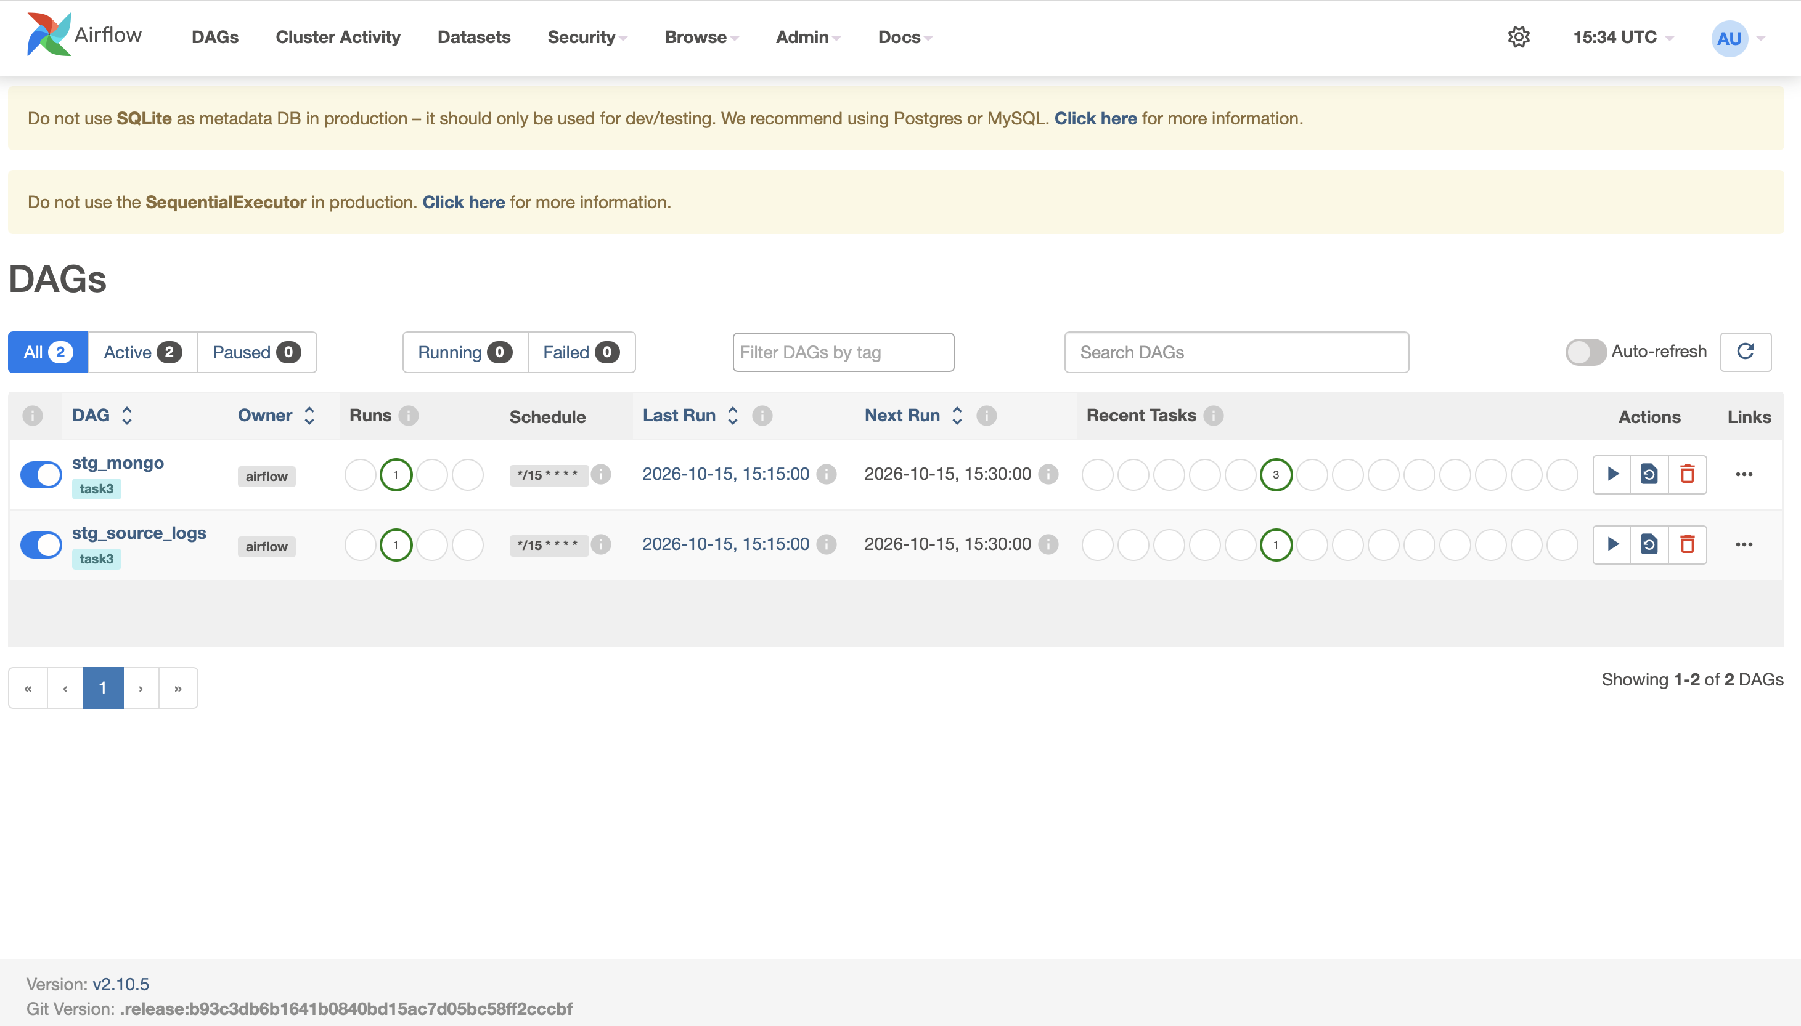
Рисунок 2 – DAG-и в веб-интерфейсе Airflow
Таблица 4 – Места загрузки в stg.settings
settings_key | settings
source_logs_to_stg | {"last_loaded_id": 11}
mongo_clients_to_stg | {"last_loaded_ts": "2024-05-24T10:00:13"}
mongo_restaurants_to_stg | {"last_loaded_ts": "2024-05-24T10:00:12"}
mongo_orders_to_stg | {"last_loaded_ts": "2026-03-15T18:30:00"}

Для проверки инкрементальной загрузки в источнике была изменена цена блюда с id 4 и удалён клиент с id 1. Повторный запуск DAG stg_source_logs нашёл ровно 2 новые записи журнала (id 12 и 13): в stg.pg_dish цена блюда обновилась до 270, клиент 1 удалён из stg.pg_client, а место загрузки сдвинулось до {"last_loaded_id": 13}.

Выводы
В ходе лабораторной работы был создан единый Docker-стенд с PostgreSQL, MongoDB и Airflow, реализованы расчёт витрины по заказчикам, загрузка трёх внешних CSV-источников через рабочий слой wrk, журналирование изменений операционных таблиц и перенос данных в STG. Общие компоненты обеспечивают ручной или регулярный запуск DAG, транзакционную загрузку, контроль количества строк, фиксацию времени обновления и регистрацию результатов выполнения.

